# 使用步骤

## 编写一个配置文件

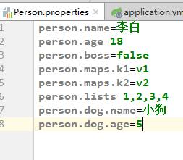

## 在类上加上@PropertySource注解

@Component

@ConfigurationProperties(prefix = **"person"**)  
@PropertySource(value = {**"classpath:Person.properties"**})  
**public class** Person {

Value值代表配置文件的路径，可以是多个配置文件，写多个路径，是一个数组的形式

@ConfigurationProperties(prefix = **"person"**)

**这个注解也必须加，否则值为null,此注解来设置前缀**